2016-12-4

白国风

南京大学软件学院

InfiniteSport用户手册

# 部署

在本项目未部署到服务器之前，请用户先安装Apache+PHP环境，将本项目拷贝好后进行相应的配置。

Apache配置文件中，根目录设为webapp/public

在本项目部署到服务器之后，可以直接通过域名访问。

# 使用向导

## 登陆页面

在浏览器中输入url，进入登陆页面。

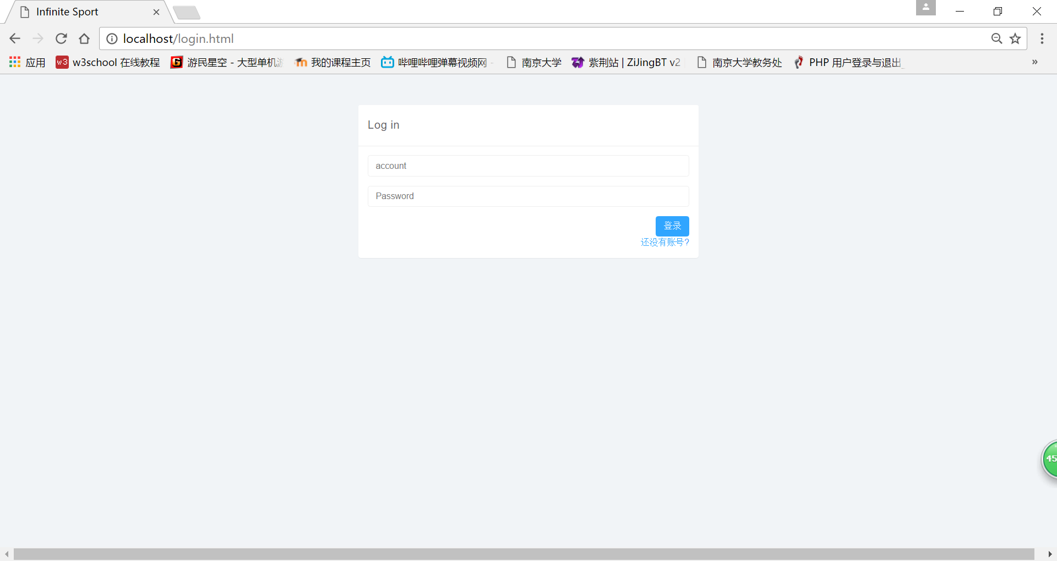

点击“登录”按钮登录。

点击“还没有账号？”链接进入注册页。

## 注册页

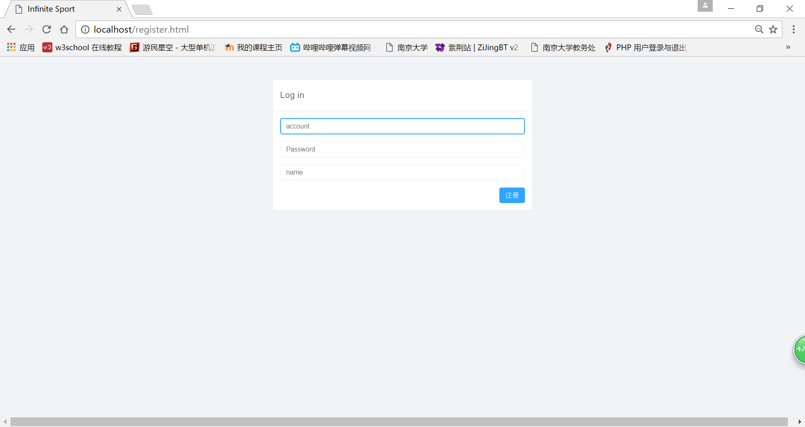

输入新用户名，id，密码后，点击“注册”按钮进行注册。

## 我的主页

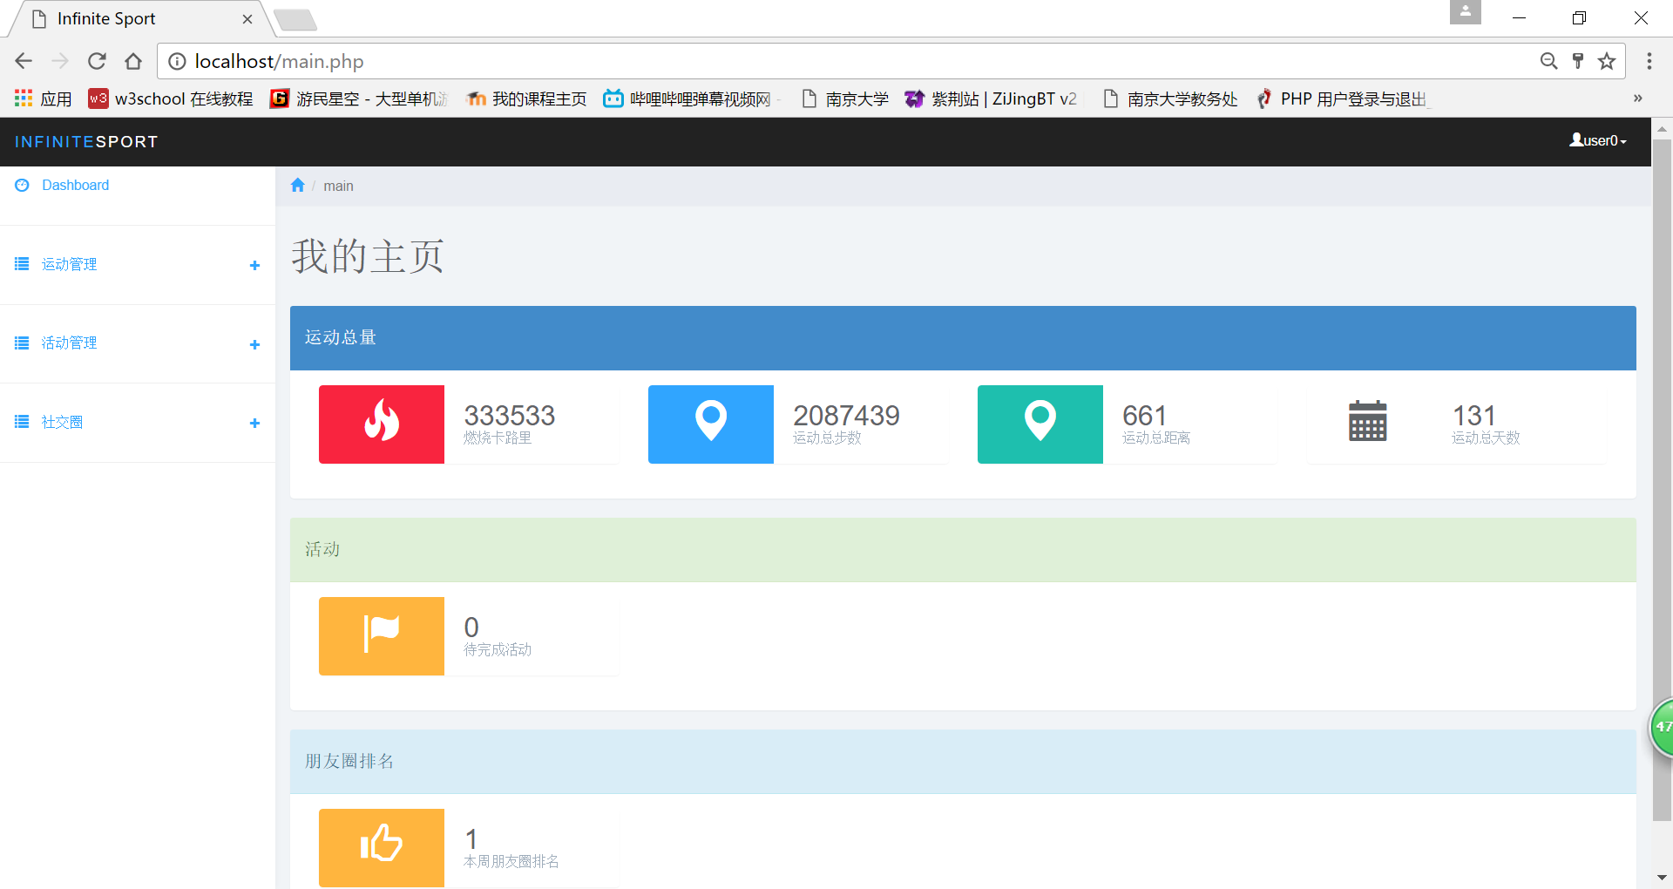

运动总量一栏显示你自注册以来的运动总量。

下面是你参加的且未完成的活动数量。

底部是本周朋友圈排名，根据运动量从大到小。

左边是导航栏。

## 我的运动

通过点击导航栏的“运动管理”，弹出4个子栏目，点击我的运动进入本页面。

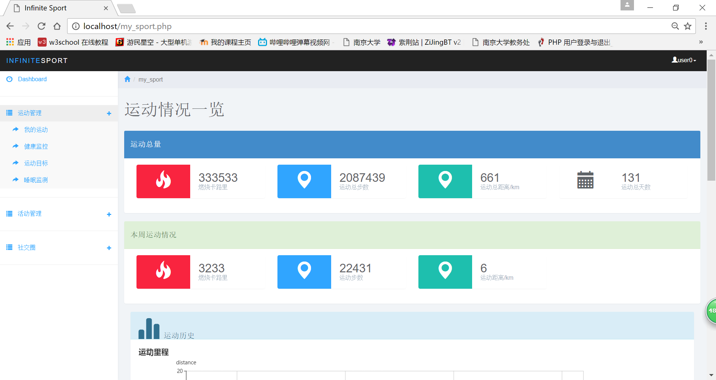

上面两栏分别显示了运动总量和本周运动量。

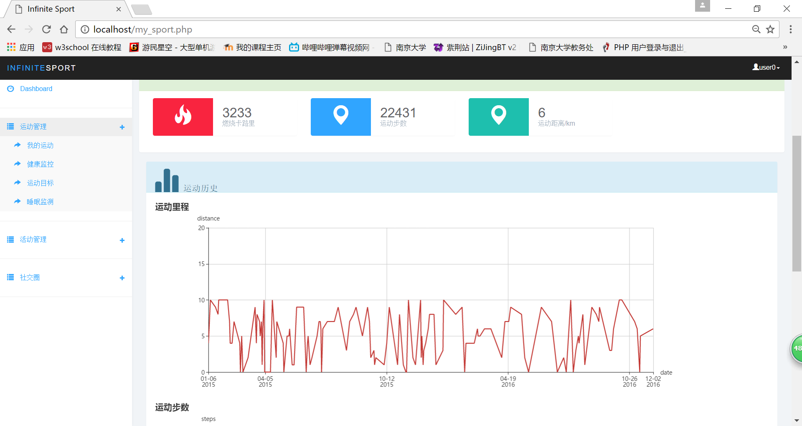

接下来的折线图反映了运动里程的历史数据统计，横轴为日期。

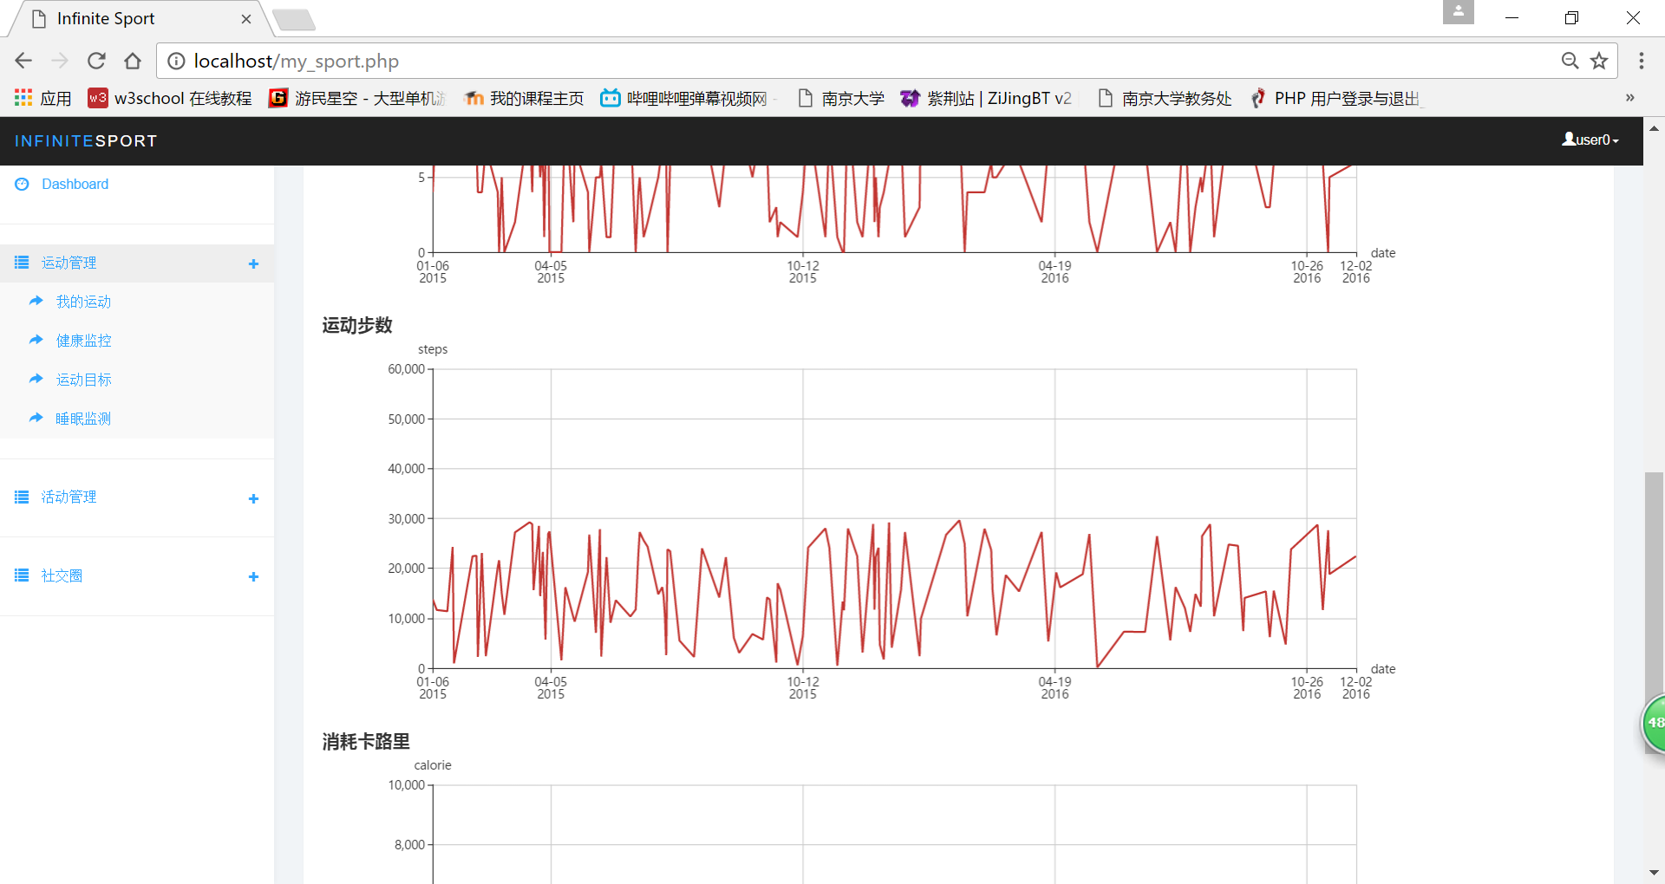

此图反应运动步数

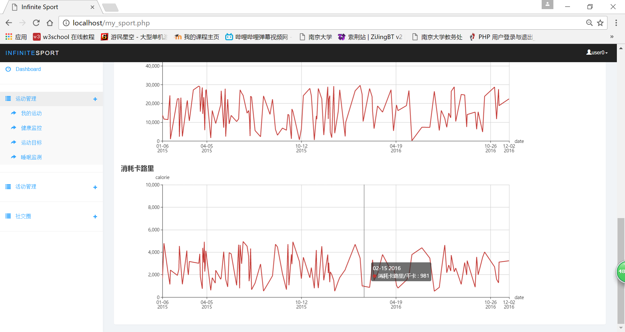

此图反应消耗卡路里。

注意，把鼠标移到任何一张图上，都会显现出某个具体的时间点的数据。

每天更新运动数据时，自动增长1经验值。

## 健康监控

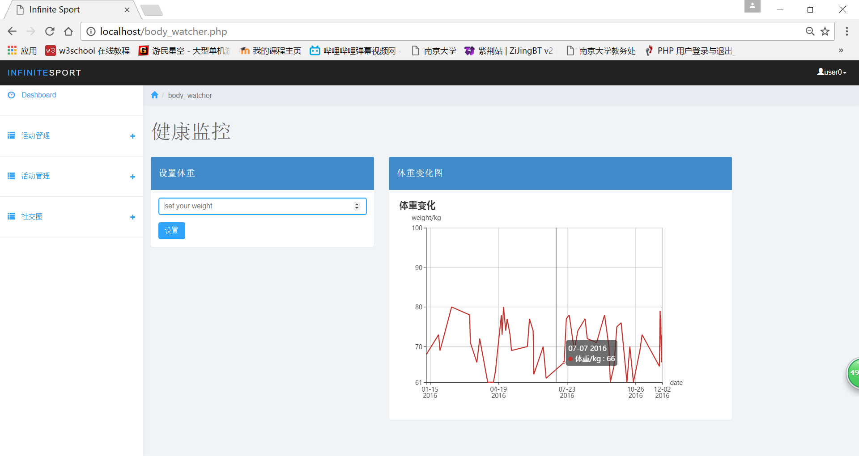

本页右边显示体重随日期的变化。

左边可以设置最新的体重信息，每天只能设置一次，若设置多次，以最后一次为准。

## 运动目标

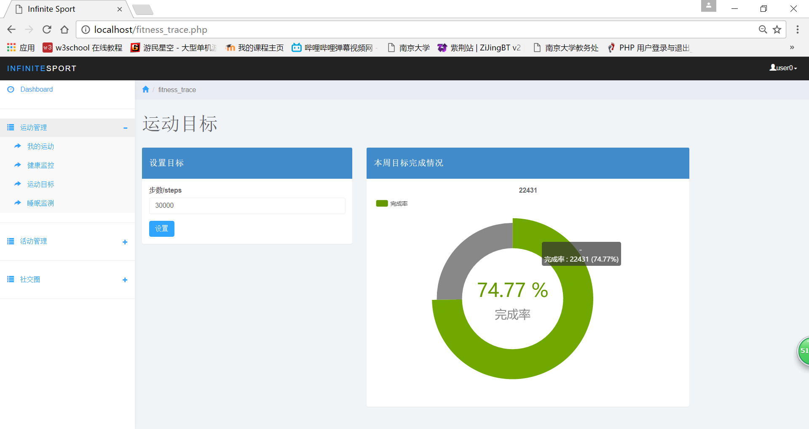

本页左边可以根据需要设置每周运动步数目标。

右边顶部是本周已走步数，下面是本周运动目标完成率。

## 睡眠监测

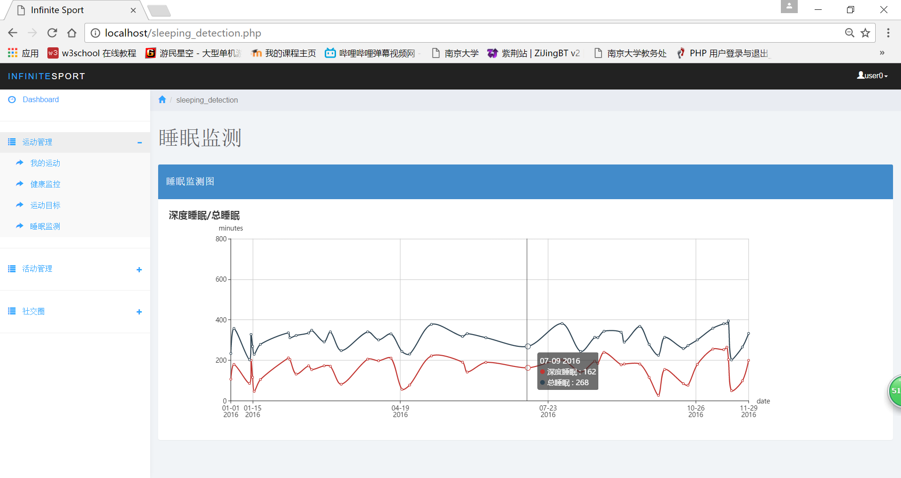

本页显示睡眠历史数据，分为总睡眠时间和深度睡眠时间，单位是分钟。

## 活动管理

点击“活动管理”，弹出3个子栏目。

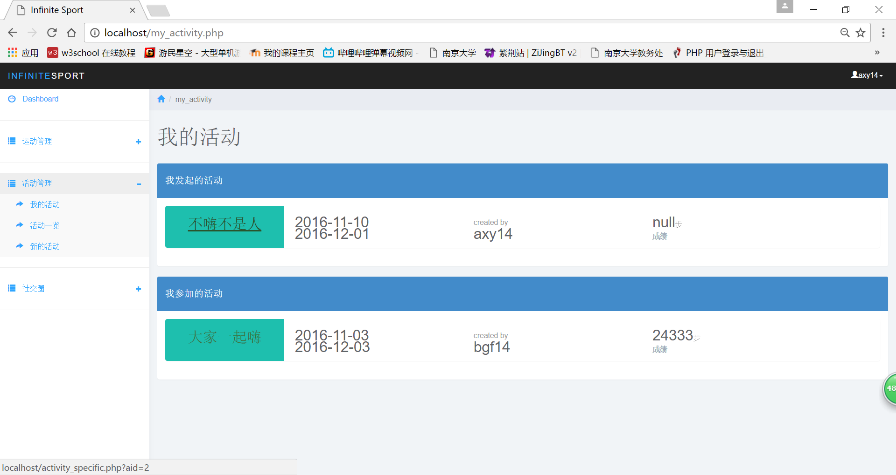

两栏分别显示由你自己创建的活动和参加的活动。

从左到右为活动名称，活动起始和结束日期，创建者id，以及在这个活动的时间范围内，你的运动步数。

点击活动名称可以进入活动详情。

点击创建者id可查看创建者信息。

## 所有活动

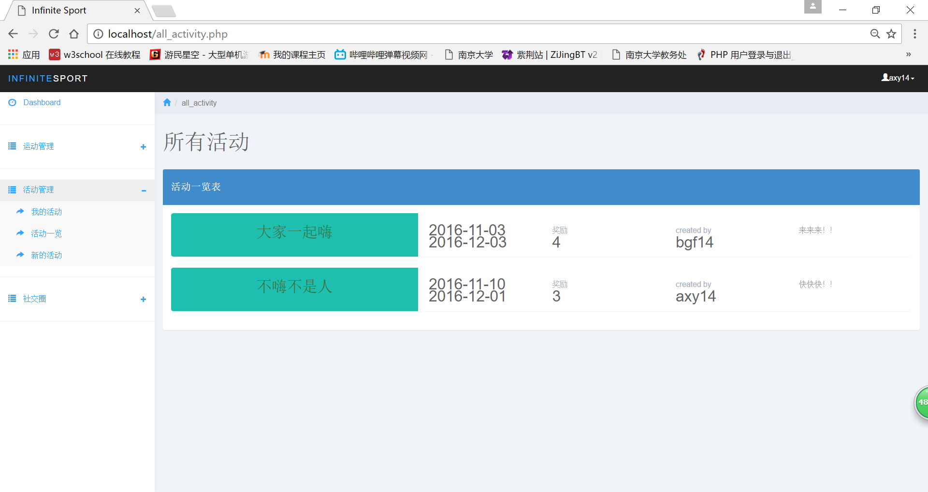

所有已发布的活动。

## 新建活动

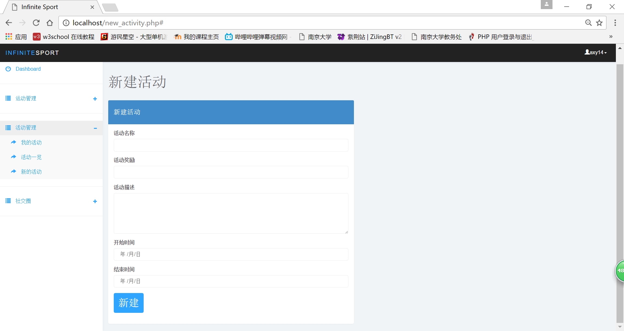

输入活动名称，活动奖励（参加该活动的用户都将获得数值为奖励值的经验，经验可用于升级，用户初始级数为0），活动描述，起始结束日期，创建活动。

注意，只有等级达到3级后才能创建活动，而且将从你的经验值中扣除数值为奖励的经验。

## 活动详情

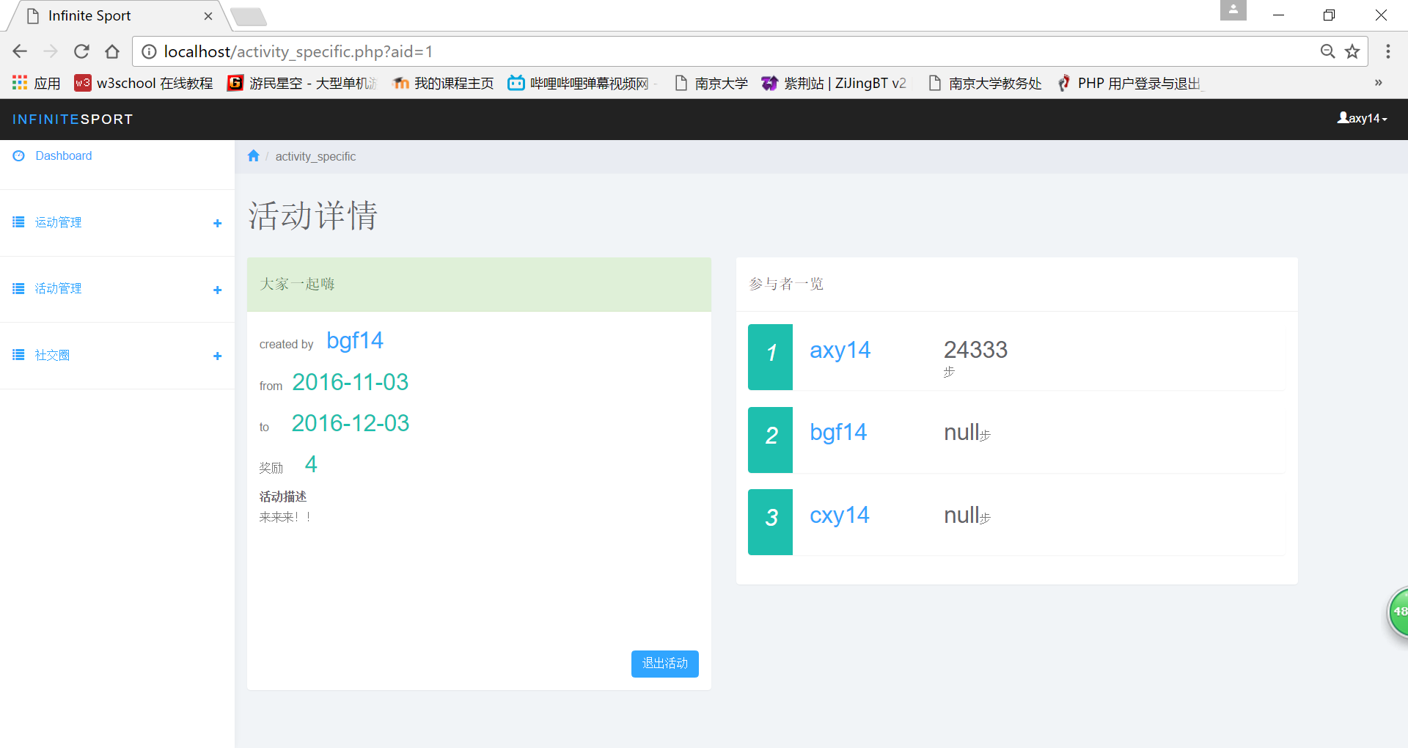

左边是活动基本信息，右边是参与者及其成绩，排名按成绩。点击创建者id与参与者id也可进入用户详情。

左边右下角为销毁活动（自己是创建者，此时默认所有参与者一起退出该活动）或参加活动（自己没有参加这个活动，此时可获得经验值，数值与活动奖励相同）或退出活动（自己参加的非自己创建的活动。）

## 社交圈

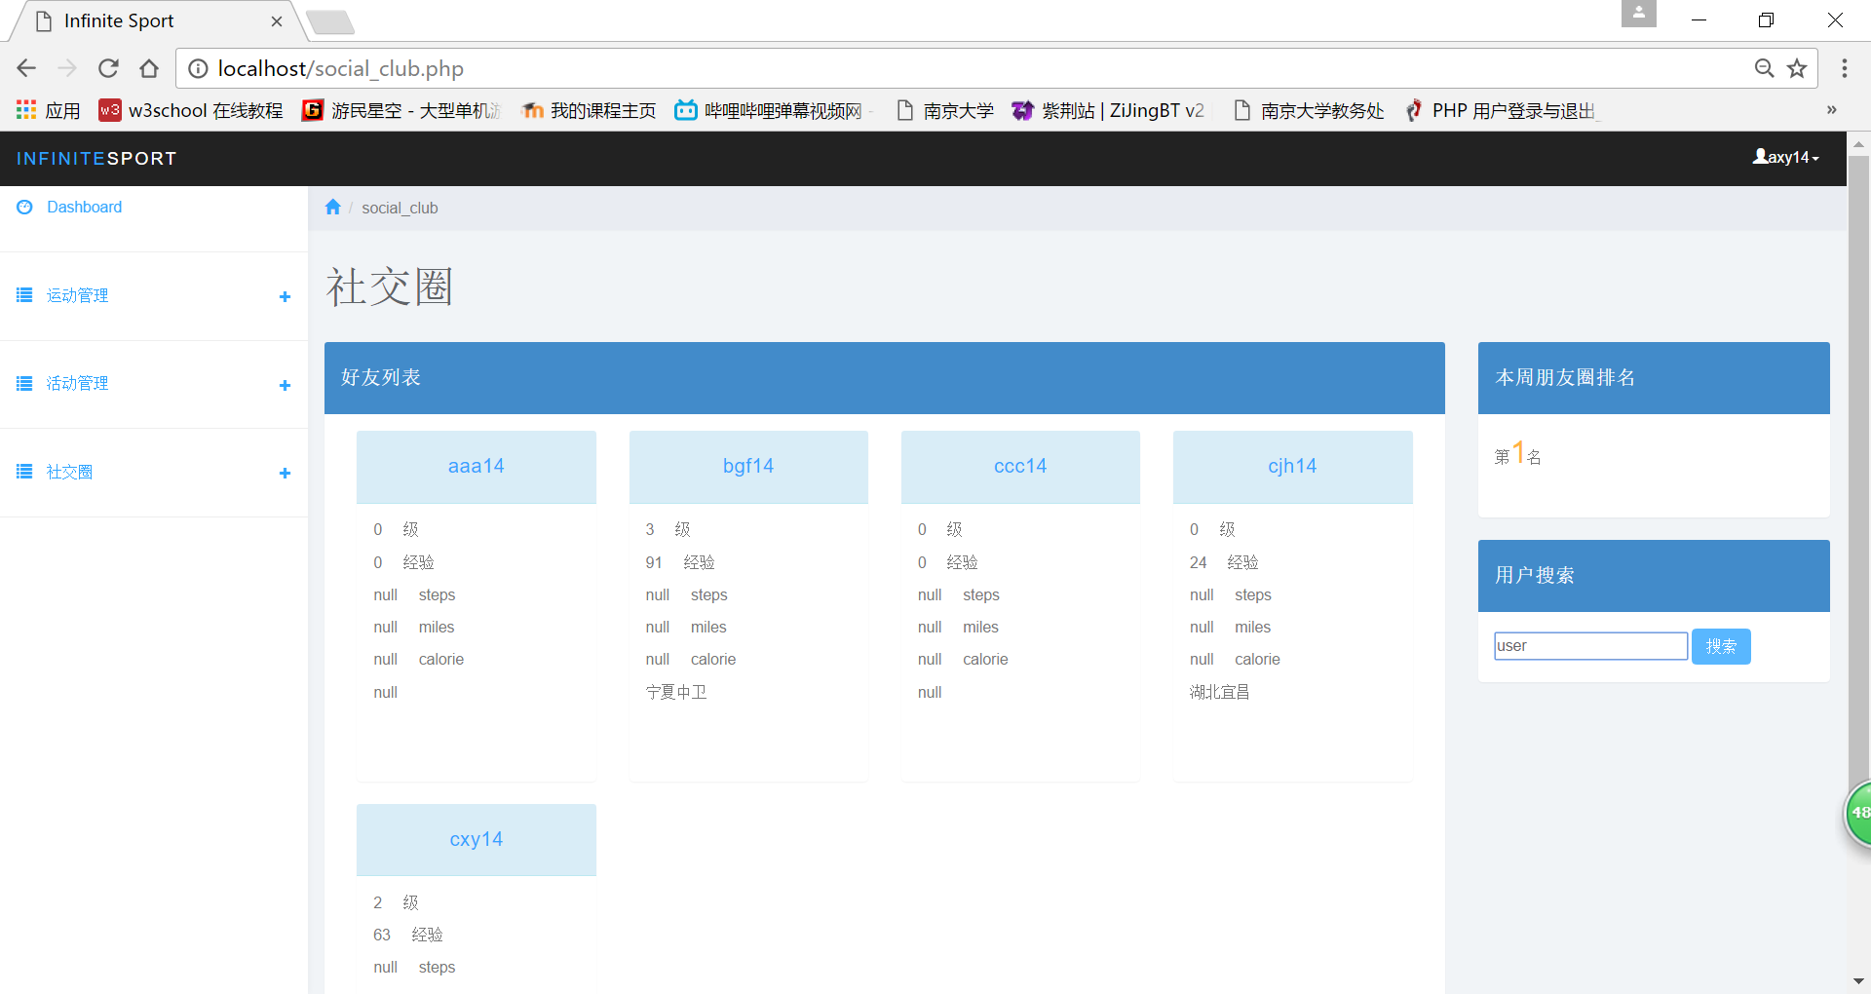

主体是你所关注的人的列表，点击id可查看用户详情。

右上角是本周朋友圈排名。

右边中部是用户搜索栏，可用于搜索id或名称中含关键词的用户

## 用户查找

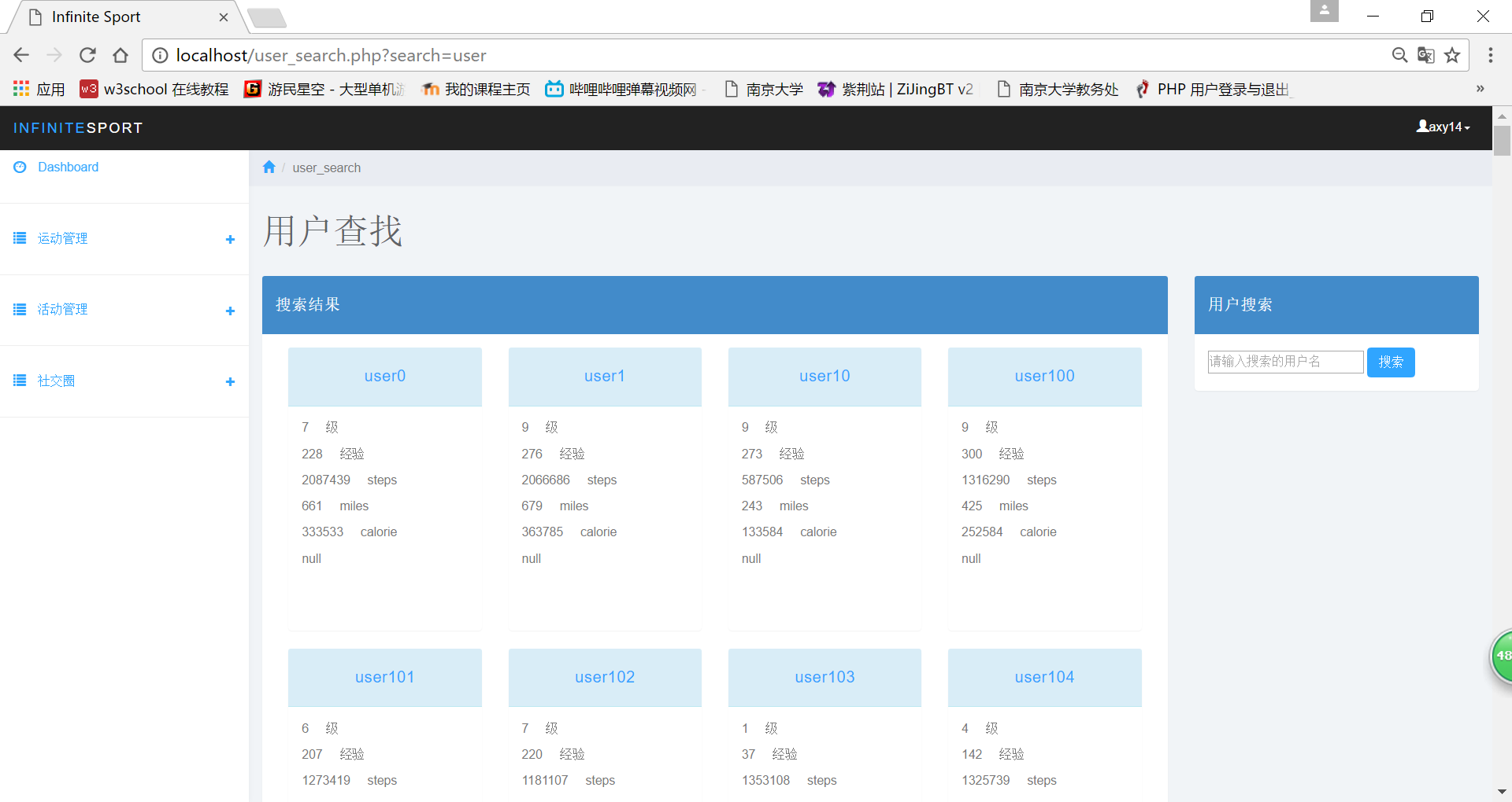

此页显示用户搜索结果。

## 用户详情

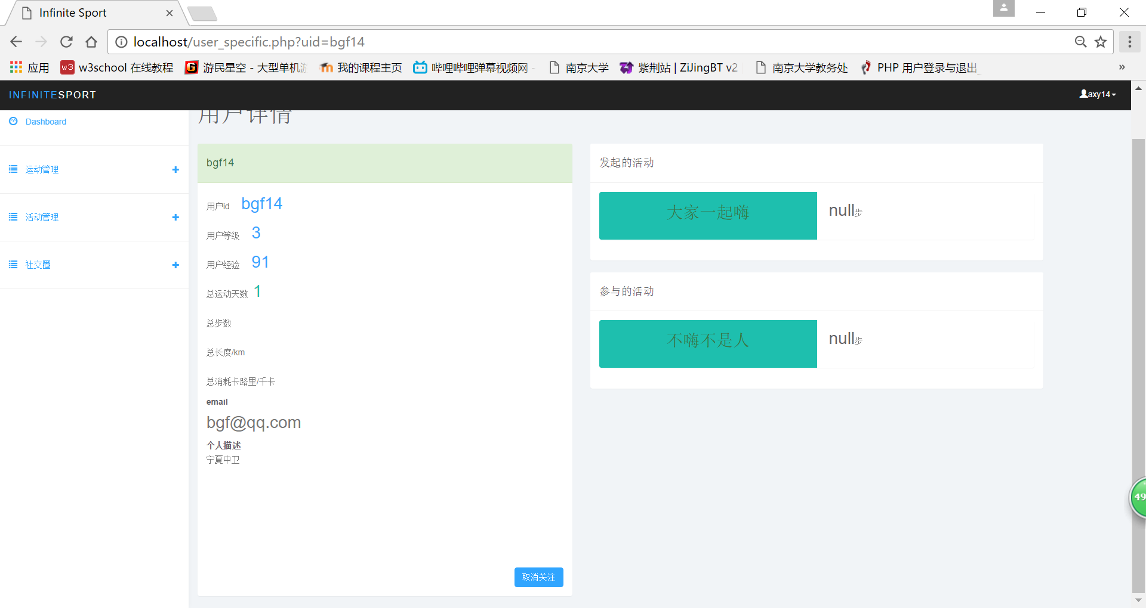

本页显示用户id，名称，email，个人信息，以及运动总量。

右边是该用户发起的和参与的活动及成绩。

左栏右下角为关注（你还未关注该用户，关注该用户后，该用户将出现在你的社交圈里，参与朋友圈排名，只有达到1级才能关注别人，而且没关注一个人，减2经验值）或取消关注（当你已关注该用户时）

## 个人信息

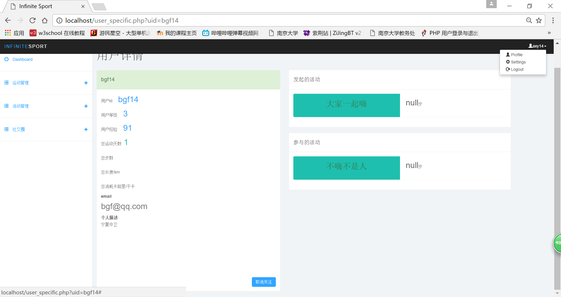

在任何页面的右上角，点击头像标志，可以弹出3个子栏目，分别是个人信息，账号安全以及登出。

点击profile可以进入个人信息界面

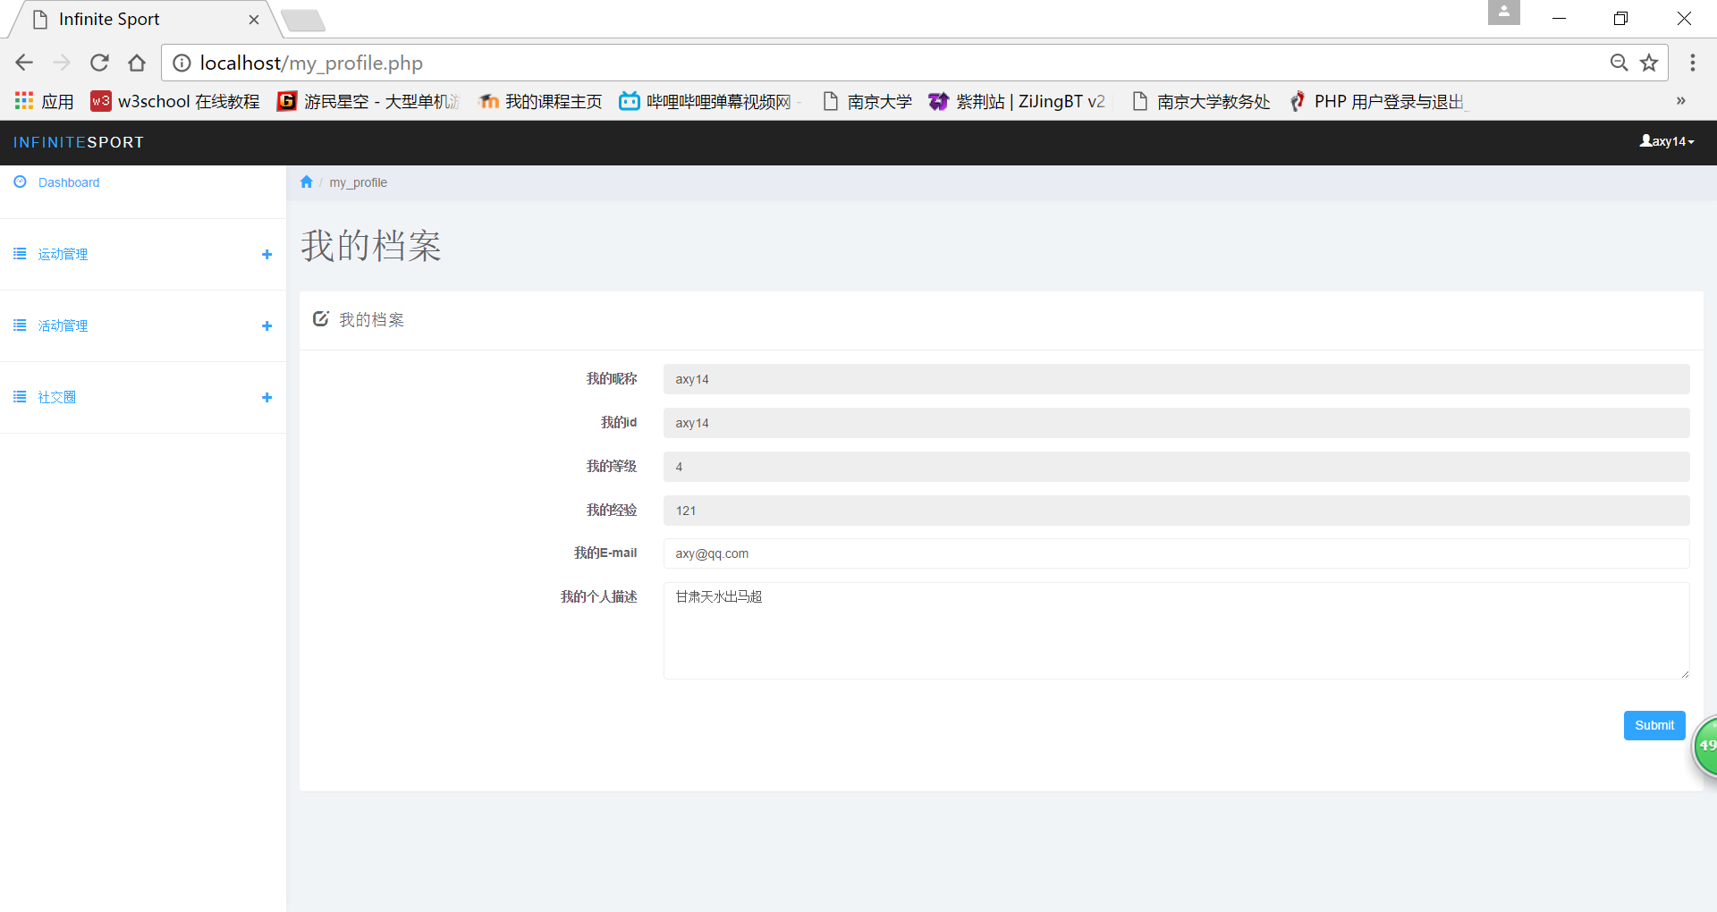

此为个人信息的编辑。

点击setting进入账号界面。

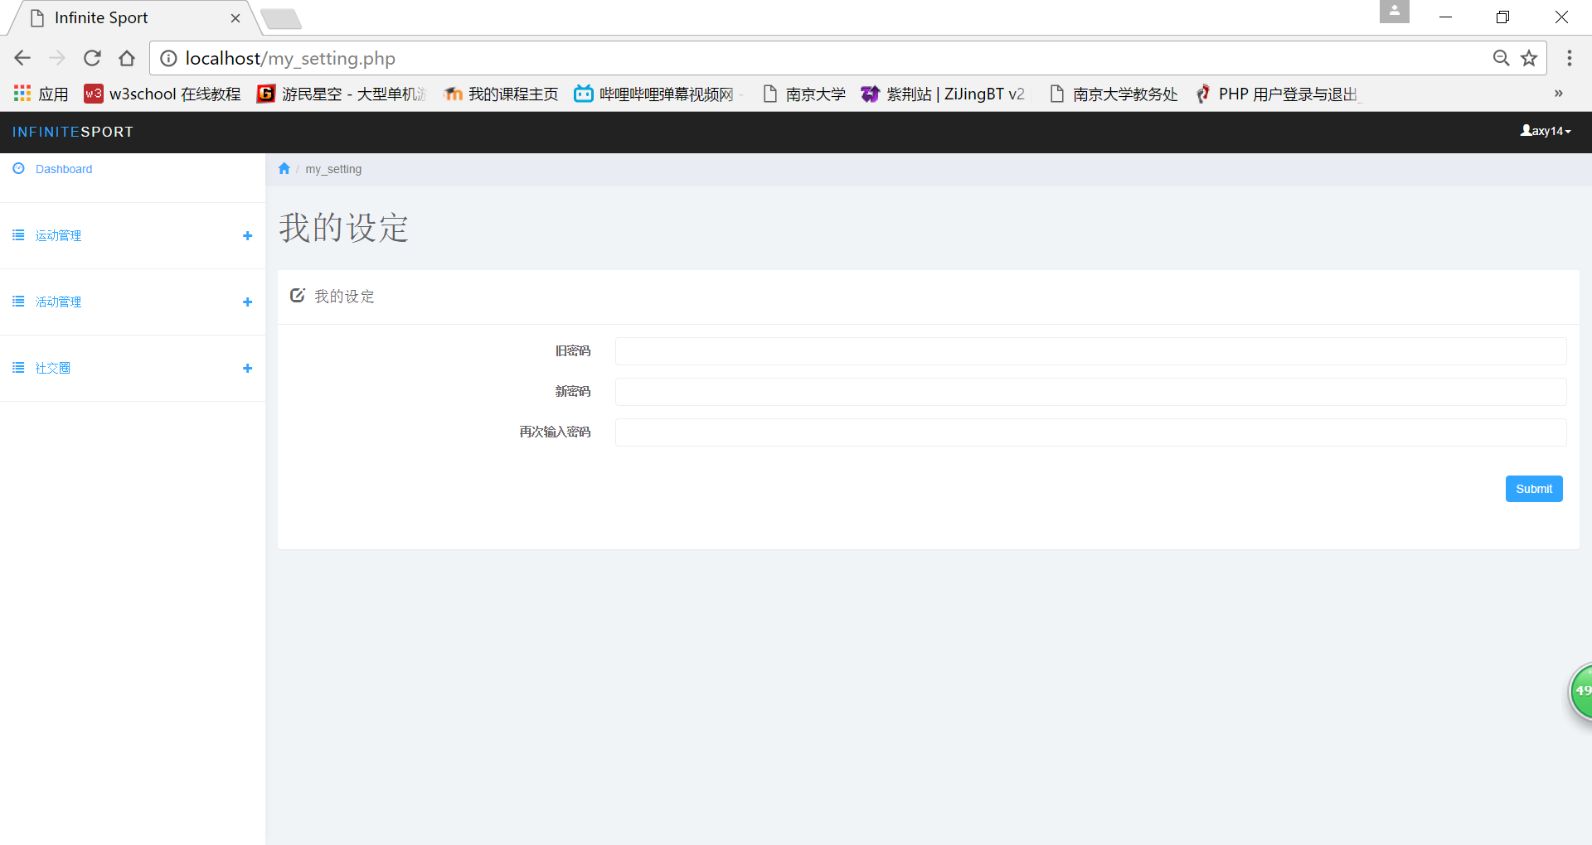

此页可以修改密码。

点击logout后成功退出系统。

